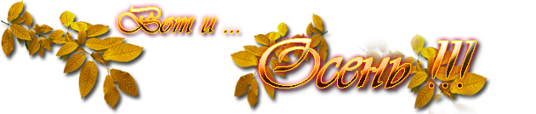
"В гостях у осени"
Осенние каникулы
В период с 31.10.2016 по 03.11.2016 года в детском саду согласно плану работы проводились осенние каникулы "В гостях у осени".
Целями и задачами проведения осенних каникул стали: - создать эмоционально положительное настроение у детей; - заботится о здоровье, эмоциональном благополучии детей; - пробуждать воображение и фантазию; - совершенствовать творчество воспитателей.
Во всех группах прошли праздники и развлечения. Были проведены познавательные беседы об осени, объединенные общей темой «В гостях у осени». C самого утра в нашем детском саду звучали осенние песни. В гости к ребятам приходила красавица Осень. Малыши собирали для Осени разноцветные осенние листья, грибочки. Дети среднего возраста раскладывали фрукты и овощи для компота и борща. А старшие ребята соревновались в играх на время. Дети пели песни про осень, танцевали и играли, отгадывали загадки.

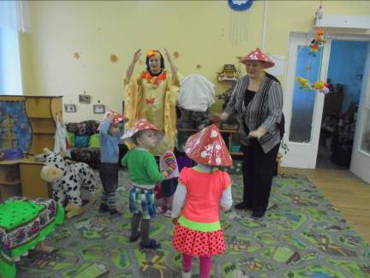
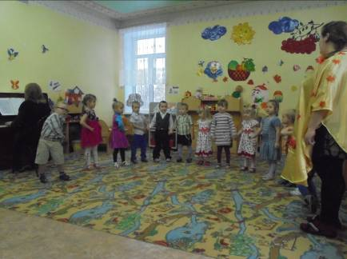
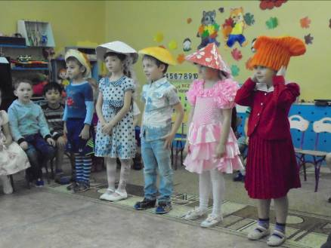
Каждый день был посвящен какой-либо теме, связанной с осенним временем года. 31 октября в группе №3 (старшая- подготовительная группа) была подготовлена выставка рисунков "Нарисуем яблочки".
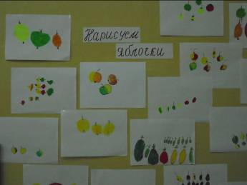
1 ноября в группе №1 (1 младшая группа) дети лепили пирожки с капустой. Вот такими вкусными пирожками дети угостили кукол.
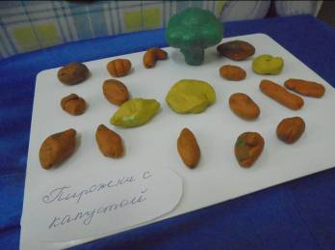
2 ноября в группе №2 (2 младшая- средняя группа) дети рисовали осенние фрукты и овощи.
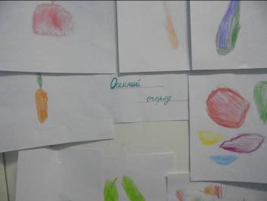
Ежегодно в нашем детском саду мы проводим осеннюю творческую выставку поделок из природного и бросового материала. В этом году выставка называлась "Дары Осени", в которой принимали участие родители совместно с детьми. Осень - самое очаровательное и завораживающее время года. Это пора, когда прямо на улице можно собрать природный материал для поделок с детьми. Различные веточки, листики, шишечки, желуди, семена растений и деревьев прекрасный материал, что бы фантазировать и творить. Осень приносит богатый урожай овощей и фруктов. Полёту фантазии не было предела, работы одна лучше другой радовали и удивляли своей красотой.
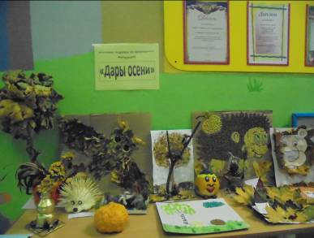
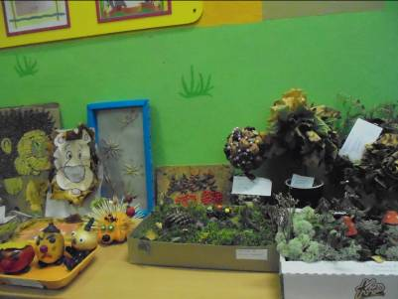
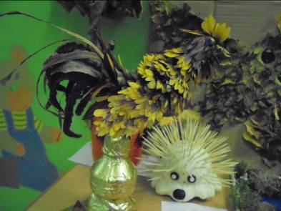
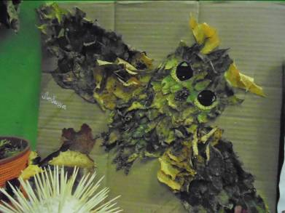
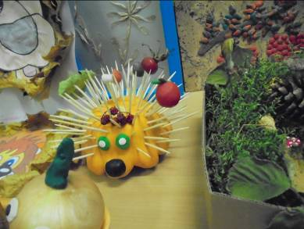
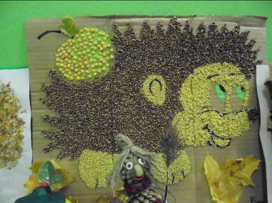
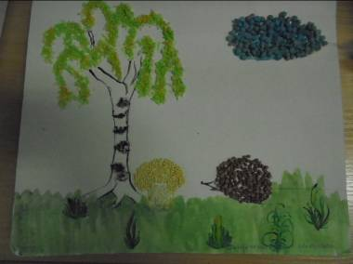
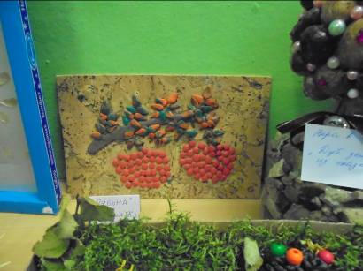
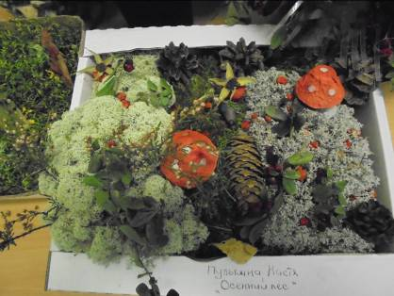
Руководство и воспитатели детского сада №1 д.Старое Мелково выражают благодарность родителям, принявшим участие в изготовлении работ для выставки, за помощь своим детям.
Спасибо!



